МІНІСТЕРСТВО ОСВІТИ І НАУКИ УКРАЇНИ

ОДЕСЬКИЙ НАЦІОНАЛЬНИЙ ПОЛІТЕХНІЧНИЙ УНІВЕРСИТЕТ

Протокол

Лабораторна робота №2

На тему: “Построение ЭС с использованием неупорядоченных фактов (шаблонов) и различных типов условных элементов в антецедентах правил.”

По предмету: “Системи Штучного Iнтелекту”

Варiант – 3.

Виконав:

Студенти групи АМ-182

Борщов М. I.

Карабань О. О.

Батаєв М.С.

Перевірив:

Тiшин П.М.

Одеса 2021

**Список завдань для лабораторної роботи**

1. Используя редактор clipsedt.exe, сформировать базу данных, содержащую не менее десяти неупорядоченных фактов:

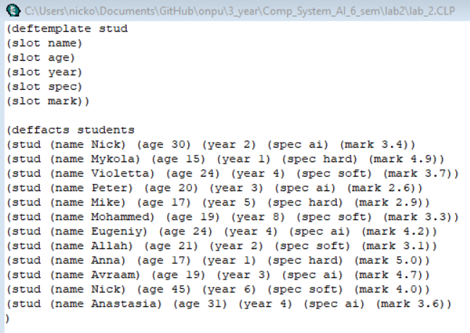

1. Составить в соответствии с вариантом задания правила, реализующие описанные ниже функции, с использованием заданных типов условных элементов. Правила, соответствующие различным пунктам задания, следует сохранять в разных файлах, чтобы демонстрировать их работу преподавателю по отдельности.

2.1. Используя только литеральные ограничения, составить правила для нахождения в БД фактов, удовлетворяющих заданным в таблице 2 условиям, и выдачи соответствующих сообщений.

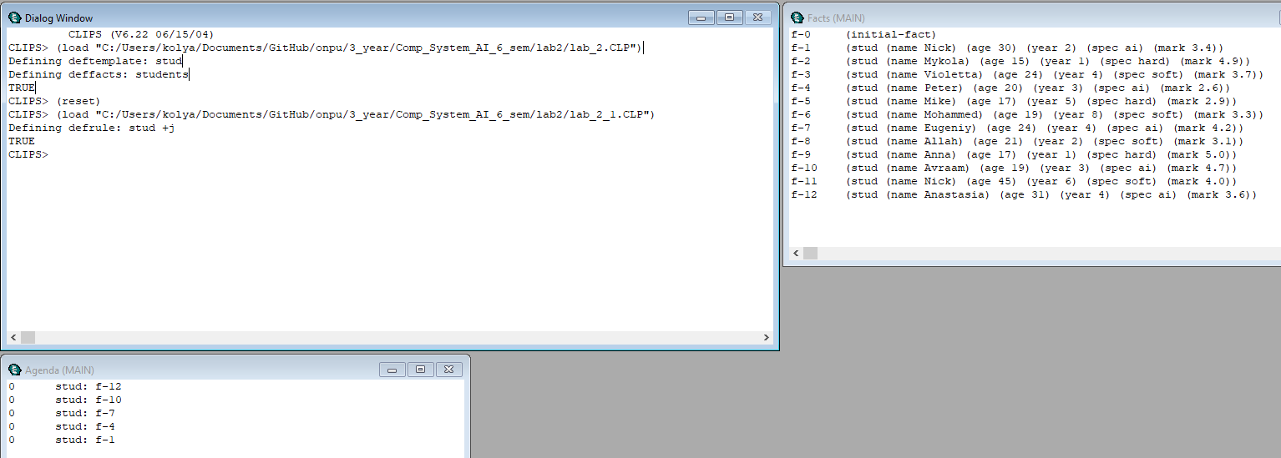

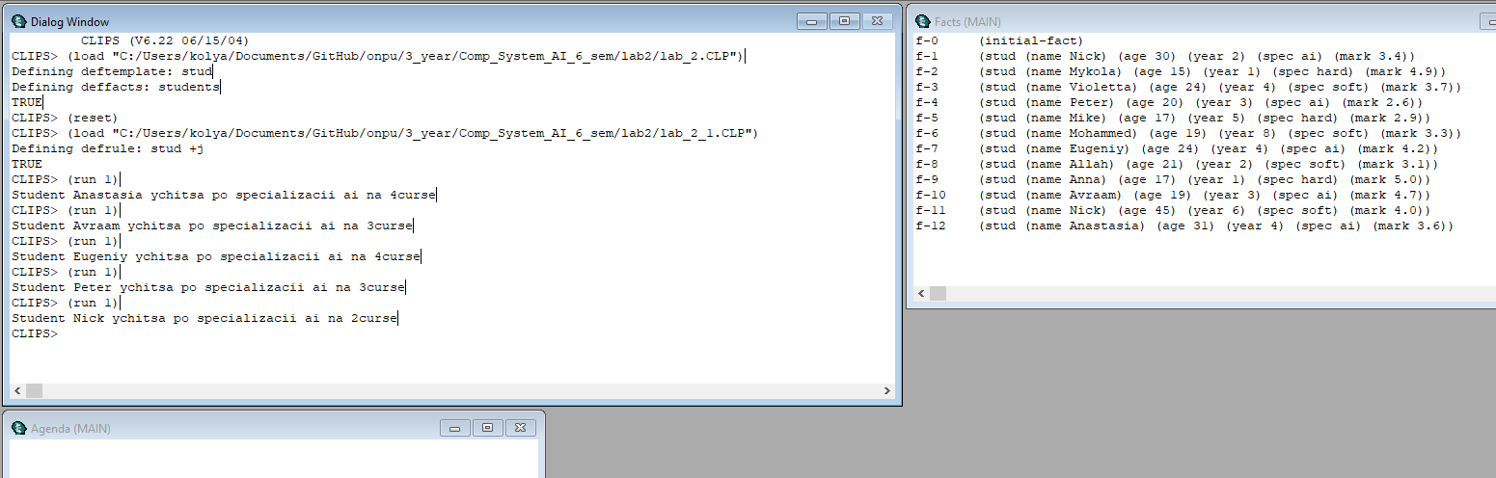

2.2. Изменить сформированные в п. 2.1. правила путем добавления в антецедент новых условий и изменения выводимых сообщений в соответствии с табл. 3. При реализации новых УЭ использовать УЭ-проверки (test-CE).

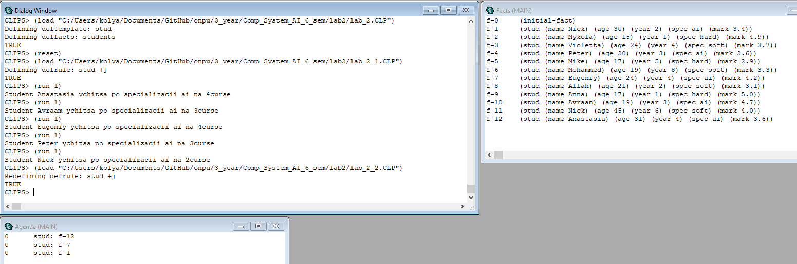

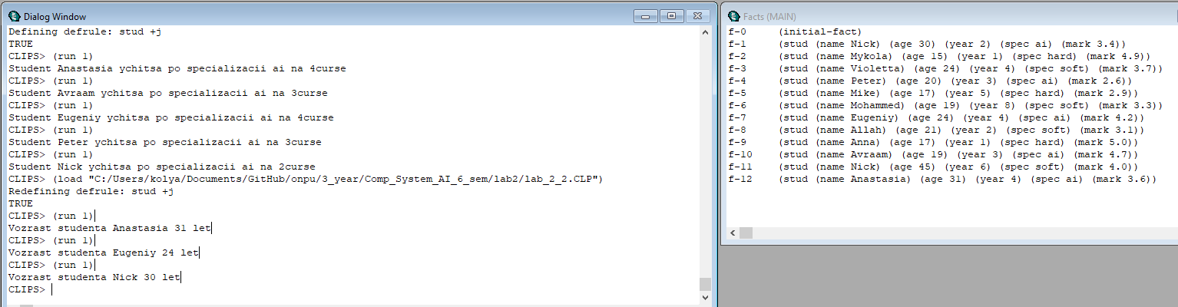

2.3. Изменить сформированные в п. 2.2. правила путем добавления в антецеденты предикатных условных элементов для проверки типов значений слотов. Например, для варианта 1 необходимо добавить предикатные УЭ, проверяющие типы значений в слотах <year> и <aver_mark>.

